Федеральное государственное бюджетное образовательное
учреждение высшего образования
«Херсонский государственный педагогический университет»

Институт информационных технологий

Кафедра программной инженерии и информационных технологий

ПРАКТИЧЕСКАЯ РАБОТА
по дисциплине:
«Системы обработки больших данных»

на тему:
«Среднее и повторная обработка
Частичная агрегация данных»

Выполнил:
Cтудент гр.: 12-25РПм
Трифонов Д.С.

Проверил
Преподаватель:
Гуцол Д.В.

Оценка:_____________
Дата: 13.10.2026

Херсон, 2026
ПРАКТИЧЕСКАЯ РАБОТА
Цель работы
Выполнить два практикума локальной последовательной модели на Python: посчитать частичные количества и суммы, свести их по регионам и сверить каждый регион с прямым расчётом; затем отличить невзвешенное среднее от верного, обнаружить повтор результата задачи и получить прежний итог после контроля повторов.
Среда: Windows, Python 3.14, дополнительные пакеты не использовались. Hadoop не устанавливался, ускорение кластера не измерялось. Команды запускались из папки проекта резервным способом, указанным в практикуме: py -3 lab.py <шаг>. Исходный CSV и контрольные описания не изменялись.
1. Частичная агрегация данных
Шаг А0. Подготовка среды
В папке проекта рядом находятся lab.py, REPORT.txt, data/clean_events.csv и 00_CHECK_ENV.cmd. Проверка среды сообщила, что интерпретатор доступен и в источнике 576 строк.
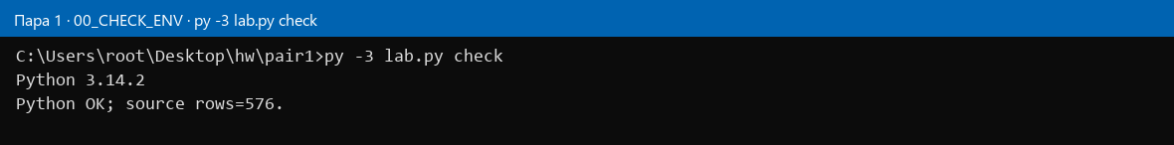
Рисунок 1 — Проверка среды первой пары
Шаг А1. Разделение на три части
Команда partition разложила исходные события по трём разделам без фильтра и без агрегации. Контрольная строка: SOURCE_ROWS=576; part_0: rows=206; part_1: rows=178; part_2: rows=192.
Ручная проверка сохранения строк: 206 + 178 = 384; 384 + 192 = 576. Потерь нет.
Количество покупок на этом шаге ещё не получено. Раздел хранит все события: успешные покупки, просмотры, клики и покупки со статусами failed и cancelled. Числа 206, 178 и 192 — это размеры частей, а не число логических покупок. Фильтр применяется только на следующем шаге.
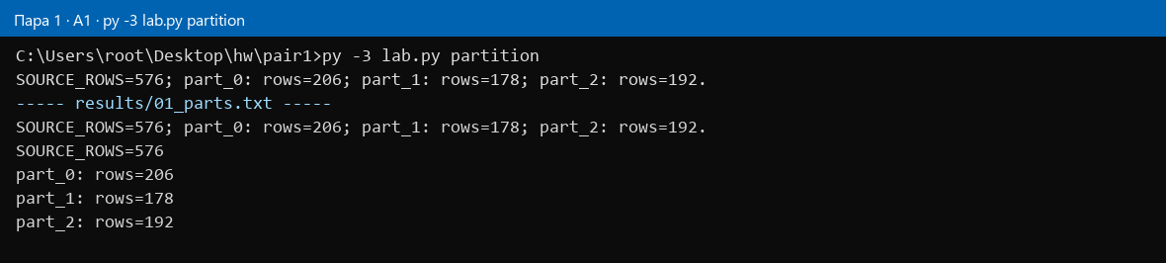
Рисунок 2 — Создание разделов и файл results/01_parts.txt
Шаг А2. Частичные агрегаты
Команда local читает каждый раздел отдельно и записывает partials/part_0.json, part_1.json и part_2.json. Условие отбора, найденное в функции summarize: строка учитывается, только если тип события равен purchase и статус равен success. Остальные строки в count и sum_cents не входят.
Раздел | Успешные покупки | Сумма, руб.
part_0 | 38 | 99596.53
part_1 | 27 | 79029.15
part_2 | 25 | 66382.45

Назначение полей частичного JSON:
task_id — идентификатор логической задачи, а не имя файла. У part_0 это значение part_0.
groups — список итогов по регионам внутри одного раздела.
count — число успешных покупок региона в этом разделе.
sum_cents — сумма тех же покупок в копейках. Деление на 100 переводит её в рубли.
dataset_sha256 — отпечаток исходного CSV, чтобы частичный результат нельзя было молча отнести к другому набору.
sha — отпечаток списка groups. Он отличает идентичный повтор от конфликта содержимого.
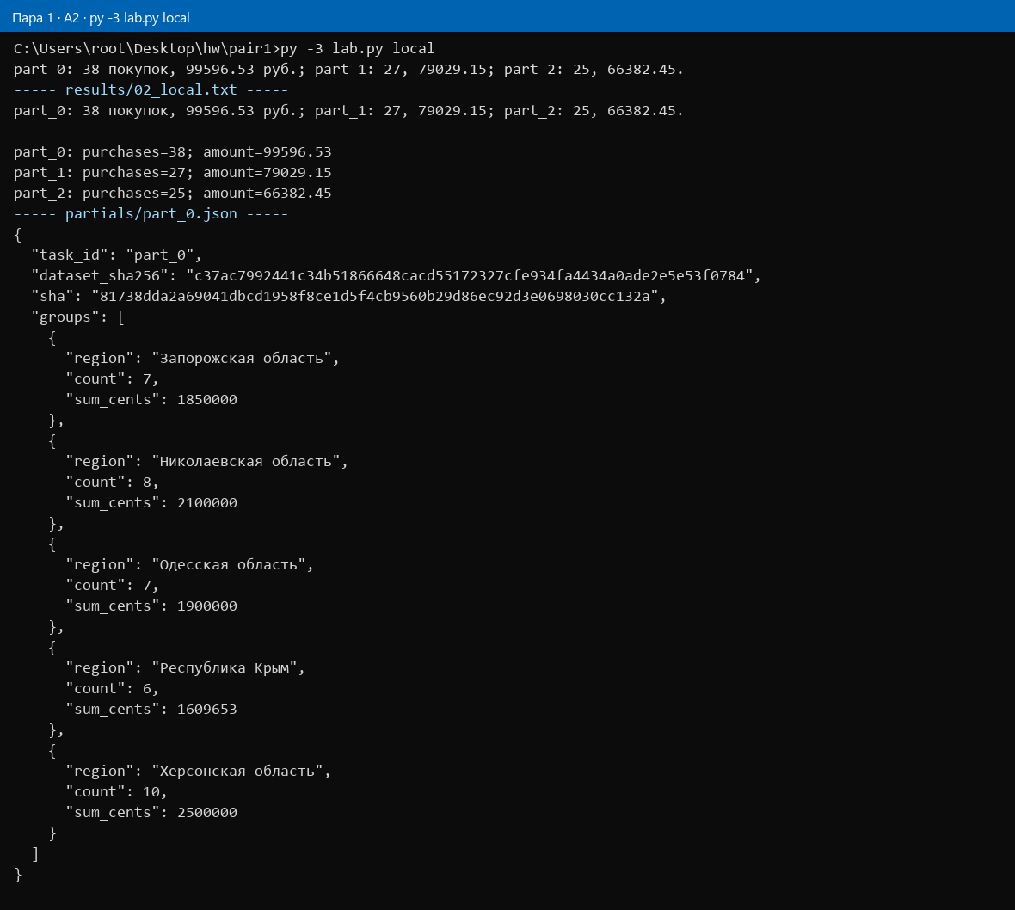
Рисунок 3 — Частичные агрегаты и поля part_0.json
Шаг А3. Объединение по регионам
Команда reduce складывает count и sum_cents трёх частичных результатов по ключу группировки — названию региона. Получено пять регионов. Общий итог: purchases=90; amount=245008.13. Машинный результат записан в results/aggregate.json.
Регион | Покупки | Сумма, руб.
Херсонская область | 21 | 57000.00
Николаевская область | 18 | 49000.00
Запорожская область | 18 | 49500.00
Одесская область | 17 | 46411.60
Республика Крым | 16 | 43096.53
Итого | 90 | 245008.13

Ручной расчёт Херсонской области по трём файлам partials/part_N.json.
В part_0: count = 10, sum_cents = 2500000. В part_1: count = 6, sum_cents = 1800000. В part_2: count = 5, sum_cents = 1400000. Область есть во всех трёх частичных результатах, нулевых вкладов нет.
Сложение количеств: 10 + 6 + 5 = 21.
Сложение копеек целыми числами: 2500000 + 1800000 + 1400000 = 5700000.
Перевод в рубли: 5700000 / 100 = 57000.00. Строка общего результата совпадает с этим расчётом.
Сложение трёх разделов для всего набора:
Количество: 38 + 27 + 25 = 90.
Сумма: 99596.53 + 79029.15 = 178625.68; 178625.68 + 66382.45 = 245008.13 руб.
Ключ группировки — регион. Сводить можно именно количество и сумму в копейках: эти операции ассоциативны и коммутативны, порядок разделов на итог не влияет. Среднее на частичных результатах так сводить нельзя, это показывает второй практикум.
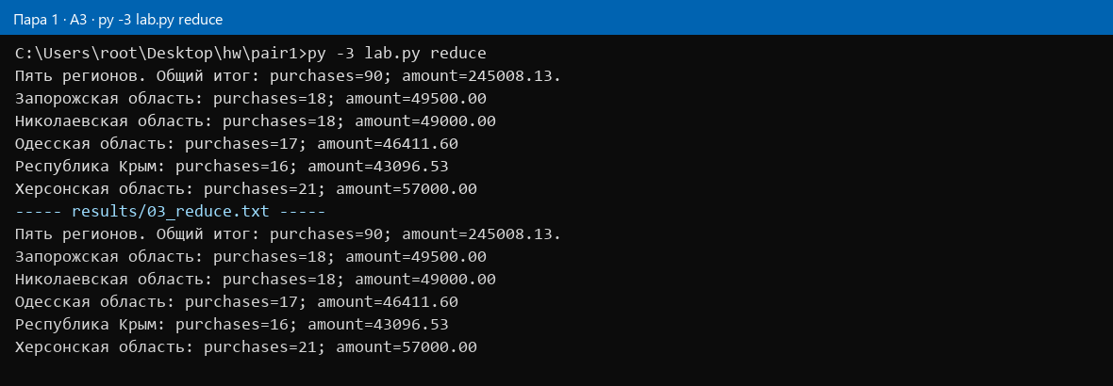
Рисунок 4 — Сведение пяти регионов
Шаг А4. Сверка с исходными данными
Команда verify заново отбирает успешные покупки прямо из clean_events.csv и сравнивает с aggregate.json количество и точную сумму каждого региона. Результат: PASS. Logical purchases=90; amount=245008.13.
Проверка всех регионов сильнее проверки одной общей суммы. Если один регион завышен, а другой занижен на ту же величину, общая сумма останется прежней, но ошибка распределения сохранится. Порегионное сравнение такое погашение обнаруживает.
Условие отбора словами: в функцию summarize попадает событие, которое одновременно является покупкой (purchase) и имеет успешный статус (success). Любой другой тип или статус отбрасывается до суммирования.
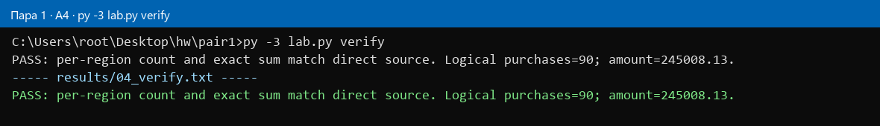
Рисунок 5 — Прямая сверка по регионам
Шаг А5. Отчёт и архив первой пары
REPORT.txt заполнен расчётами и пояснениями в кодировке UTF-8. Упаковка завершилась строкой READY и создала submission/BigData4_pair1_result.zip. В архив вошли отчёт, исходный CSV, контрольное описание, разделы, частичные JSON и папка results. Весь стартовый каталог повторно не упаковывался.
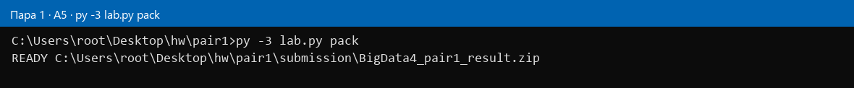
Рисунок 6 — Архив результата первой пары
2. Среднее и повторная обработка
Вторая пара начинает с уже подготовленных parts и partials. Результаты первой пары не переносились: в проекте свои разделы, свои частичные JSON и собственный архив.
Шаг Б0. Проверка среды
Повторная проверка показала тот же источник: Python OK; source rows=576.
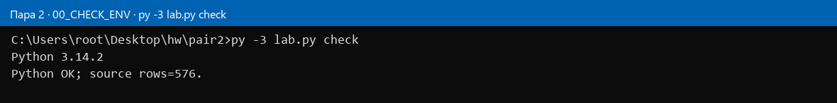
Рисунок 7 — Проверка среды второй пары
Шаг Б1. Два средних
Команда averages выводит WRONG_UNWEIGHTED_MEAN=2734.42 и CORRECT_WEIGHTED_MEAN=2722.31. Верная формула: 245008.13 / 90 = 2722.31.
Локальные количества, суммы и средние, посчитанные из неокруглённых сумм:
Раздел | Покупки | Сумма, руб. | Среднее, руб.
part_0 | 38 | 99596.53 | 99596.53 / 38 = 2620.9613…
part_1 | 27 | 79029.15 | 79029.15 / 27 = 2927.0055…
part_2 | 25 | 66382.45 | 66382.45 / 25 = 2655.2980…

Невзвешенное среднее получается усреднением трёх локальных средних, как будто разделы равноправны: (2620.9613157895 + 2927.0055555556 + 2655.298) / 3 = 2734.4216…, после округления до двух знаков 2734.42. Программа считает эту величину по неокруглённым средним. Восстанавливать общую сумму из уже округлённых средних нельзя.
Верное среднее взвешивает раздел числом покупок: (99596.53 + 79029.15 + 66382.45) / (38 + 27 + 25) = 245008.13 / 90 = 2722.3125… = 2722.31.
Числа 206, 178 и 192 весами служить не могут. Это количества всех строк раздела, включая события, которые фильтр purchase + success отбрасывает. Вес покупки — единица на каждую успешную покупку, поэтому вес раздела равен 38, 27 или 25. Подстановка размеров разделов отвечала бы на другой вопрос: она смешивала бы покупки с просмотрами и отказами.
Ручной учебный пример из задания.
Дано: одна покупка на 100 руб. и три покупки на общую сумму 900 руб.
Среднее группы из трёх покупок: 900 / 3 = 300 руб.
Невзвешенное среднее двух групп: (100 + 300) / 2 = 400 / 2 = 200 руб. Группа из одной покупки получила такой же вес, как группа из трёх.
Верный итог считается по исходным суммам и количествам: (100 + 900) / (1 + 3) = 1000 / 4 = 250 руб.
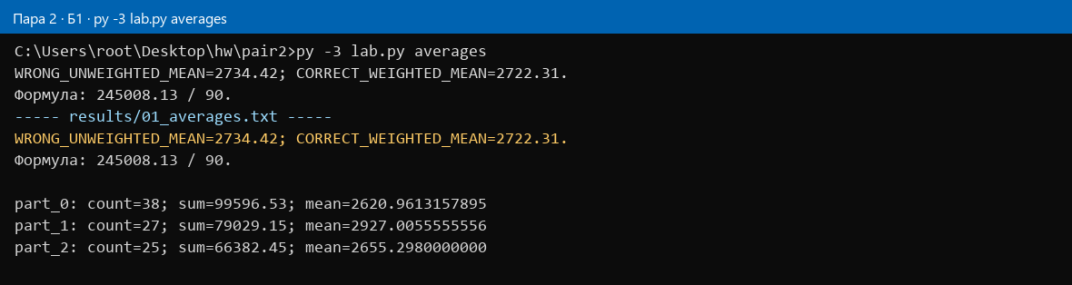
Рисунок 8 — Невзвешенное и взвешенное средние
Шаг Б2. Повтор результата
Команда repeat создала partials/part_0_retry.json. Контрольная строка: FILES=4; UNIQUE_TASKS=3. NAIVE_COUNT=128; NAIVE_AMOUNT=344604.66.
part_0.json и part_0_retry.json открыты как текст. У них одинаковый task_id (part_0), одинаковый dataset_sha256, одинаковый sha и одинаковый список groups. Это не новая порция покупок, а вторая копия уже посчитанного результата.
Наивный подсчёт без проверки повтора:
Количество: 90 + 38 = 128.
Сумма: 245008.13 + 99596.53 = 344604.66 руб.
Лишние 38 покупок и 99596.53 руб. — это повторный вклад part_0. Исходный CSV не изменялся: задвоение появилось только потому, что сведение прочитало четыре файла и не заметило, что логических задач по-прежнему три.
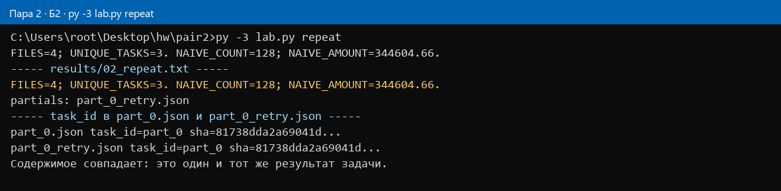
Рисунок 9 — Повтор part_0 и наивный итог
Шаг Б3. Ожидаемая остановка
Строгое объединение остановилось с сообщением:
EXPECTED STOP: Duplicate task_id=part_0. Strict reducer refused double counting.
Это полезный отказ. Повтор логической задачи опаснее обычной ошибки округления: он незаметно увеличивает и количество, и сумму. Строгий reducer не выбирает «какую копию оставить», а прекращает сведение, чтобы двойной учёт нельзя было принять за успех. Команда guard перехватывает именно этот ожидаемый отказ и сама завершается успешно. Следующий шаг — safe, программу переустанавливать не нужно.
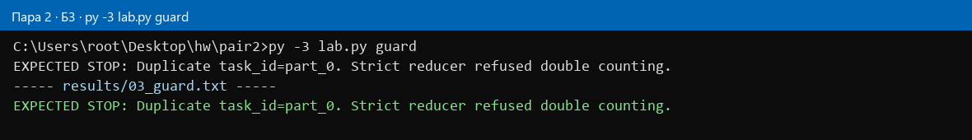
Рисунок 10 — Ожидаемая остановка строгого объединения
Шаг Б4. Идентичный повтор учитывается один раз
Команда safe вывела IGNORED_IDENTICAL_REPEATS=1; PURCHASES=90; AMOUNT=245008.13; MEAN=2722.31 и строку PASS: every region matches the direct reference. Повторный запуск 04_SAFE оставил тот же итог: исключение идентичной копии идемпотентно.
Сравнение с наивным итогом шага Б2: 128 покупок и 344604.66 руб. против восстановленных 90 покупок и 245008.13 руб. Разница равна ровно одному лишнему вкладу part_0.
Три разных ситуации:
Идентичный повтор задачи — тот же task_id и тот же sha содержимого. Это одна и та же работа, доставленная дважды. Её учитывают один раз.
Конфликт результатов — тот же task_id, но другой sha или другой отпечаток набора. Какую версию выбрать, неизвестно, поэтому такой файл нельзя отбросить как повтор. Сведение должно остановиться.
Две настоящие покупки с одинаковой ценой — разные строки исходных данных. У них разные события, они обе проходят фильтр purchase + success и обе входят в count. Совпадение цены не делает одну из них повтором задачи.
Одного имени файла для распознавания повтора мало. part_0_retry.json называется иначе, чем part_0.json, но несёт тот же task_id. В load_partials идентичность проверяется по task_id, dataset_sha256 и sha: имя лишь указывает, откуда прочитан документ. Без task_id повтор под новым именем был бы посчитан второй раз, а без sha нельзя отличить точную копию от испорченного результата с тем же идентификатором.
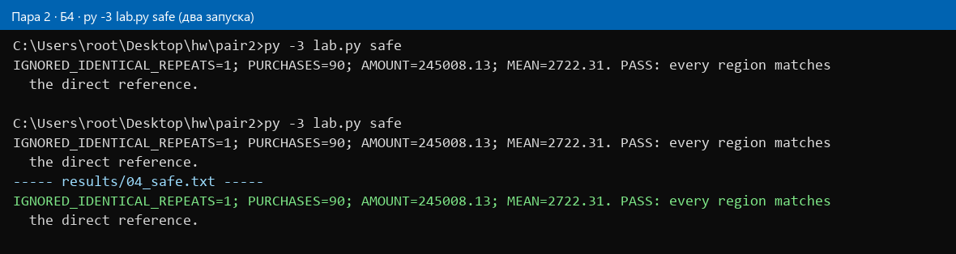
Рисунок 11 — Безопасное сведение и повторный запуск
Шаг Б5. Архив второй пары
После заполнения REPORT.txt упаковка выдала READY и создала submission/BigData4_pair2_result.zip. В архиве отчёт, исходный CSV, контрольное описание, частичные JSON, включая идентичный повтор, и results.
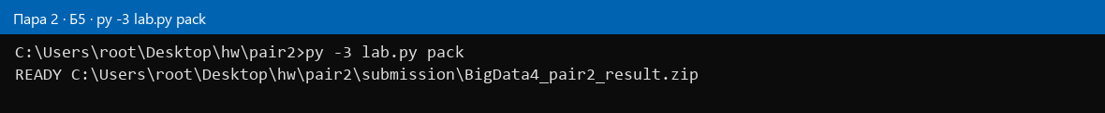
Рисунок 12 — Архив результата второй пары
Выводы
1. 576 событий разделены на части 206, 178 и 192 без потери строк. Число покупок на этапе разделения не возникает: фильтр ещё не применён.
2. После отбора успешных покупок получены частичные итоги 38 / 99596.53, 27 / 79029.15 и 25 / 66382.45. Сведение по региону даёт 90 покупок и 245008.13 руб. Херсонская область сверена вручную: 21 покупка и 57000.00 руб.
3. Порегионная сверка с прямым проходом по CSV подтвердила и количества, и точные суммы. Общей суммы для такой проверки недостаточно.
4. Среднее локальных средних равно 2734.42 и не совпадает с верным 245008.13 / 90 = 2722.31. Вес раздела — число покупок, а не число всех строк.
5. Повтор файла с тем же task_id наивно раздувает итог до 128 покупок и 344604.66 руб. Строгое объединение обязано остановиться. Идентичную копию можно учесть один раз; конфликт содержимого и две реальные покупки одной цены — это другие случаи.
Граница модели: вычисления локальные и последовательные. Они показывают, какие величины можно сводить по частям (count и sum_cents) и какие нельзя (среднее), но не измеряют отказоустойчивость и ускорение кластера Hadoop.
Затруднений при выполнении этапов не возникло. Все контрольные строки совпали с указанными в практикумах.

